**Objectifs :** Visualiser le fichier homepage.jpg et réaliser cette page web.

**Progression :**

**Séance 1 :**

* Prise de connaissance du travail à réaliser
* L’entête, titre, balises méta.
* Réalisation du Header



**Séance 2 :**

* Réalisation des parties bannière et services

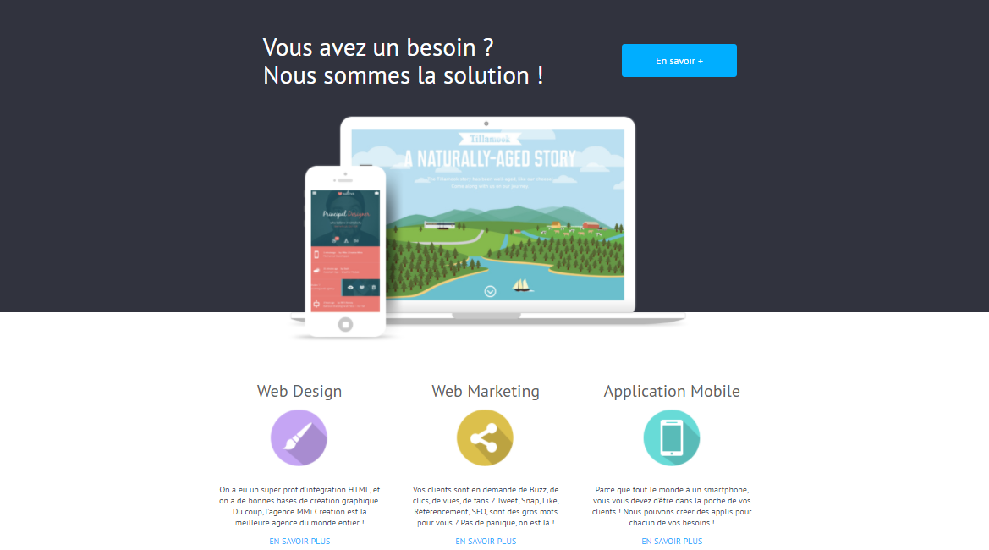

**Séance 3 :**

* Réalisation de la partie Réalisation

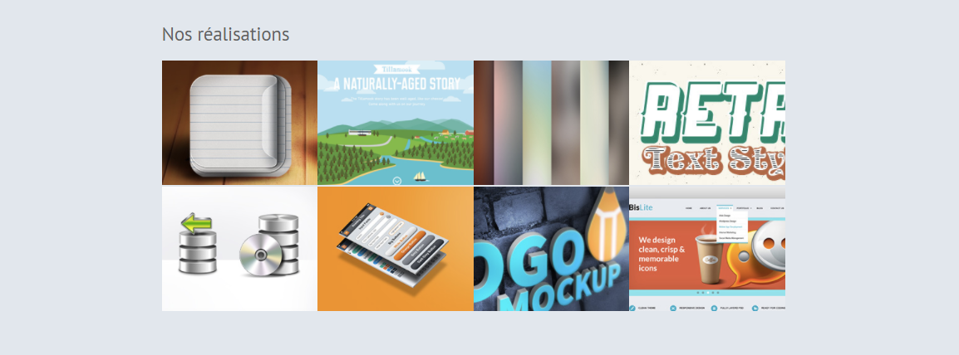

**Séance 4 :**

* Réalisation de la partie Contact

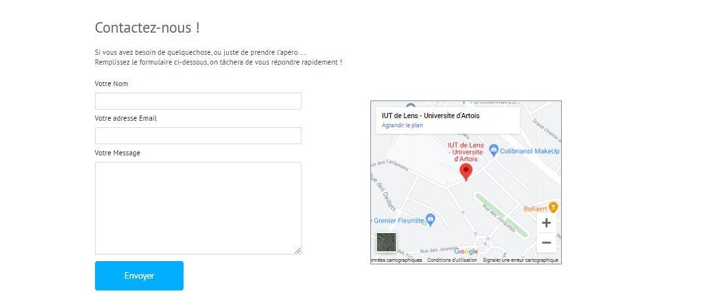

**Séance 5 :**

* Réalisation du footer



**Séance 6 : Evaluation**

# L’entête, ouvrir sous brackets index.html et compléter :

Le titre de la page et les descriptions :

**<title>Mmi creation, notre talent pour votre ambition</title>**

Les descriptions et mots clés :

**<meta name="description" content="Mmi creation, notre talent pour votre ambition" />**

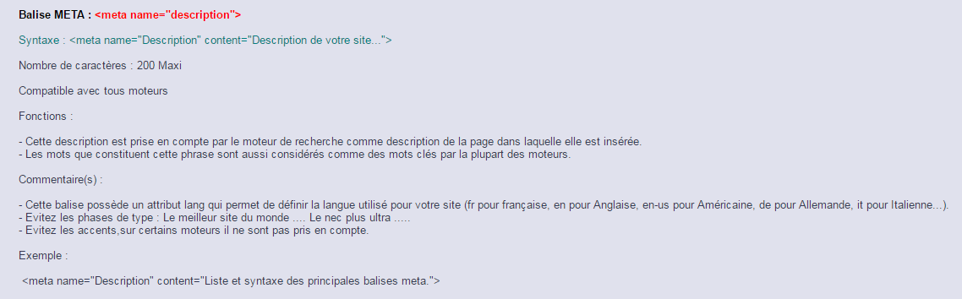

**<meta name="keywords" content="web,agence,communication,marketing,html" />**

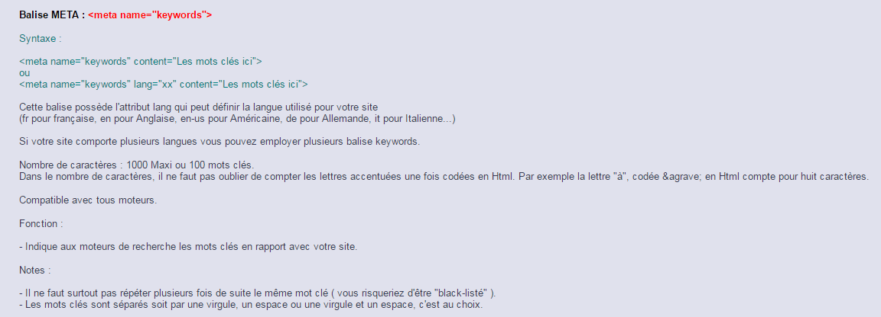

# Les 6 parties de la page :

* Le header (<header></header>)
* La bannière (<div id= ‘banner’></div>)
* Les services (<div id=’services’></div>)
* Les réalisations (<div id=’réalisations’></div>)
* Les contacts (<div id=’contact’></div>)
* Le pied de page (<footer></footer>)

Réalisation de la page :

Connectez-vous sur le site de M. AUDEMARD (psw :mmi)

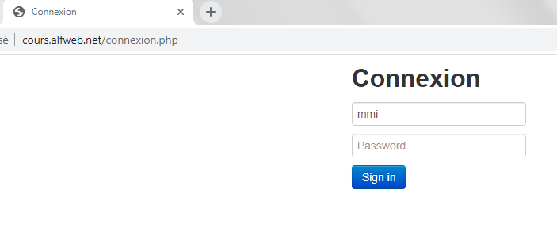  
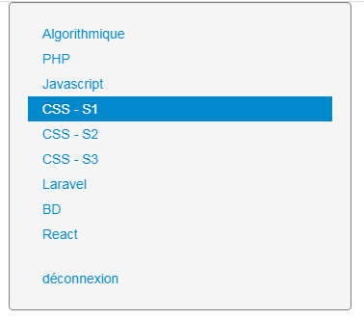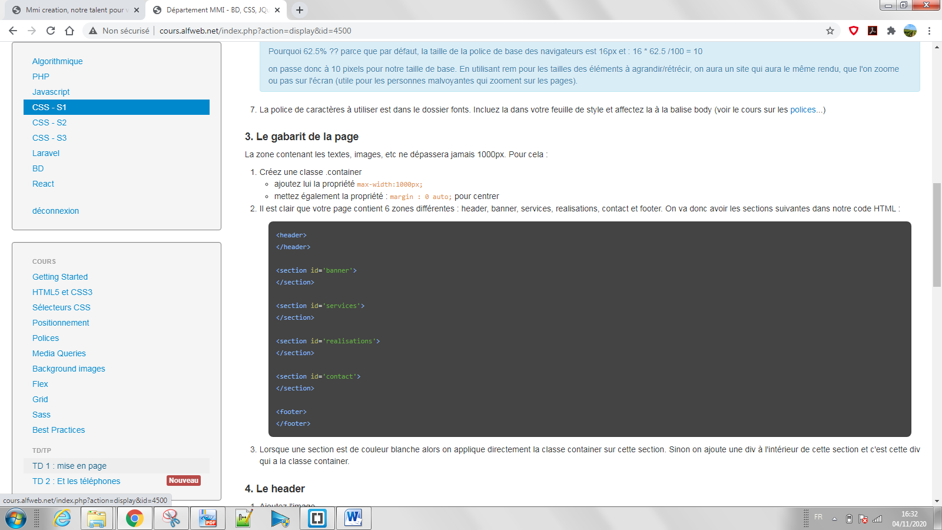

Apres lecture des parties 1/2/3, compléter à coder la page.